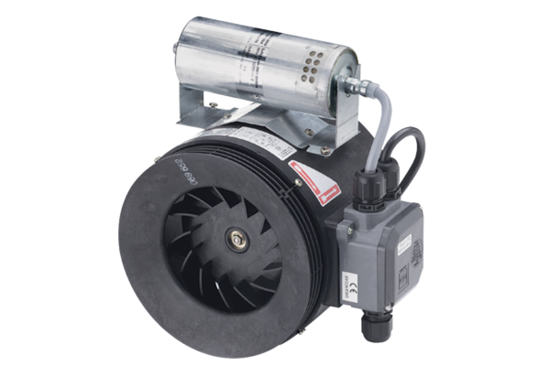Полуцентробежный трубный вентилятор ERM 25 Ex tКомплект поставки: 1 штукАссортимент: C
Номер артикула: 0080.0468Изготовитель: MAICO

